1.ª Leitura: Distinga claramente as diferentes vozes: Narrador, Sumo Sacerdote, Pedro e os Apóstolos…

Leitura dos Atos dos Apóstolos

Naqueles dias, o sumo sacerdote falou aos Apóstolos, dizendo:

«Já vos proibimos formalmente de ensinar em nome de Jesus;

e vós encheis Jerusalém com a vossa doutrina

e quereis fazer recair sobre nós o sangue desse homem».

Pedro e os Apóstolos responderam:

«Deve obedecer-se antes a Deus que aos homens.

O Deus dos nossos pais ressuscitou Jesus,

a quem vós destes a morte, suspendendo-O no madeiro.

Deus exaltou-O pelo seu poder, como Chefe e Salvador,

a fim de conceder a Israel o arrependimento e o perdão dos pecados.

E nós somos testemunhas destes factos,

nós e o Espírito Santo

que Deus tem concedido àqueles que Lhe obedecem».

Então os judeus mandaram açoitar os Apóstolos,

intimando-os a não falarem no nome de Jesus, e depois soltaram-nos.

Os Apóstolos saíram da presença do Sinédrio cheios de alegria,

por terem merecido serem ultrajados por causa do nome de Jesus.

Palavra do Senhor.

2.ª Leitura: Eis a visão de uma belíssima liturgia de adoração. O hino de louvor que aparece entre «aspas» deve ser devidamente destacado, como quem entoa um cântico.

Leitura do Livro do Apocalipse

Eu, João, na visão que tive,
ouvi a voz de muitos Anjos,
que estavam em volta do trono, dos Seres Vivos e dos Anciãos.

Eram miríades de miríades e milhares de milhares,
que diziam em alta voz:

«Digno é o Cordeiro que foi imolado
de receber o poder e a riqueza,
a sabedoria e a força, a honra, a glória e o louvor».

E ouvi todas as criaturas que há no céu, na terra,

debaixo da terra e no mar,

e o universo inteiro, exclamarem:

«Àquele que está sentado no trono e ao Cordeiro
o louvor e a honra, a glória e o poder pelos séculos dos séculos».

Os quatro Seres Vivos diziam:

«Ámen!»;

e os Anciãos prostraram-se em adoração.

Palavra do Senhor.

Oração dos fiéis – cf. mensagem do papa para o dia mundial das vocações 2016

P- Irmãos e irmãs: no início desta semana de oração pelas vocações consagradas, “peçamos ao Senhor que conceda, a todas as pessoas que estão a realizar um caminho vocacional, uma profunda adesão à Igreja; e que o Espírito Santo reforce, nos Pastores e em todos os fiéis, a comunhão, o discernimento e a paternidade ou maternidade espiritual”. E invoquemos, cantando:

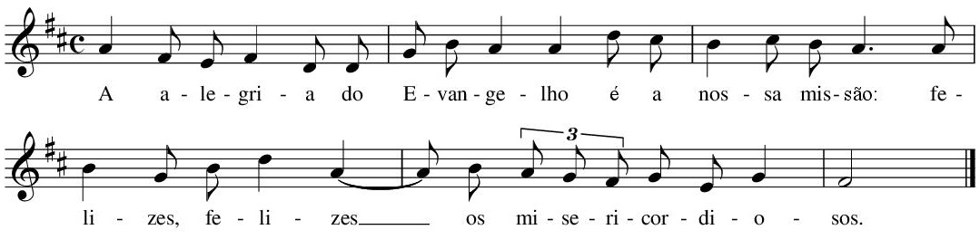

1. Pai de misericórdia, que destes o Vosso Filho pela nossa salvação e sempre nos sustentais com os dons do Vosso Espírito, concedei-nos comunidades cristãs vivas, fervorosas e felizes, que sejam fontes de vida fraterna e suscitem nos jovens o desejo de se consagrarem a Vós e à evangelização. Invoquemos, cantando. R:
2. Pai de misericórdia, sustentai as nossas comunidades no seu compromisso de propor uma adequada catequese vocacional e caminhos de especial consagração. Invoquemos, cantando. R:
3. Pai de misericórdia, dai sabedoria para o necessário discernimento vocacional, de modo que, em tudo, resplandeça a grandeza do Vosso amor misericordioso. Invoquemos, cantando. R:

P- Nós Vo-lo pedimos, pela intercessão de Maria, Mãe e educadora de Jesus, a fim de que a nossa comunidade cristã, tornada fecunda pelo Espírito Santo, seja fonte de vocações autênticas, ao serviço do povo santo de Deus. Por Jesus Cristo, Vosso Filho e Deus convosco na unidade do Espírito Santo. R: Ámen.

